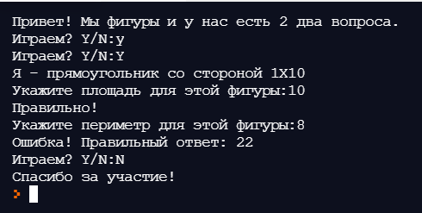

Описать фигуры (Прямоугольник, круг, треугольник)

getArea, getPerimeter…

Game – как объект +

Фигура выбирается случайно (из существующих) и ее размеры задаются случайно

У каждой фигуры по два вопроса, после каждой фигуры спросить, хочет ли игрок продолжить